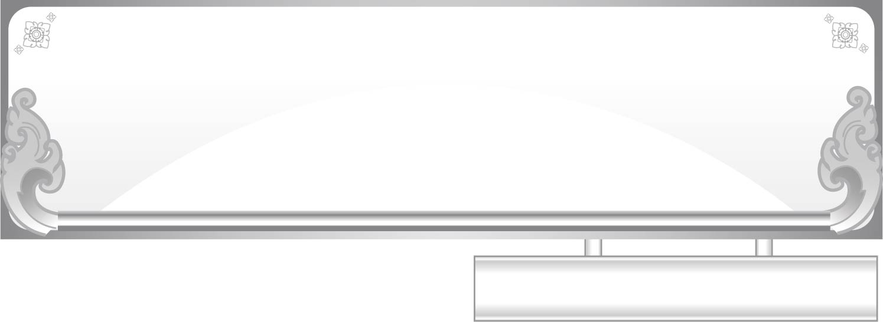
แผนการจัดการเรียนรู้ที่ ๔
เรื่อง ความหมายของคำสระ ไ- ที่เขียนและอ่าน
ชั้นประถมศึกษาปีที่ ๑ เวลา ๑ ชั่วโมง
หน่วยการเรียนรู้ที่ ๑๒ สระ ไ - ไม้มลาย

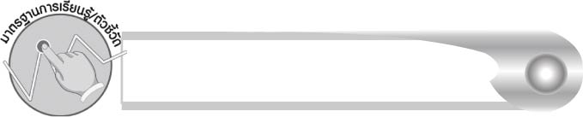
มาตรฐานการเรียนรู้/ตัวชี้วัด

มาตรฐานการเรียนรู้
มาตรฐาน ท ๑.๑ ใช้กระบวนการอ่านสร้างความรู้และความคิดเพื่อนำไปใช้ตัดสินใจ แก้ปัญหาในการดำเนินชีวิต และมีนิสัยรักการอ่าน
ตัวชี้วัด
ท ๑.๑ ป. ๑/๒ บอกความหมายของคำและข้อความที่อ่าน
มาตรฐานการเรียนรู้
มาตรฐาน ท ๒.๑ ใช้กระบวนการเขียนเขียนสื่อสาร เขียนเรียงความ ย่อความ และเขียนเรื่องราวในรูปแบบต่าง ๆ เขียนรายงานข้อมูลสารสนเทศและรายงานการศึกษาค้นคว้าอย่างมีประสิทธิภาพ
ตัวชี้วัด
ท ๒.๑ ป. ๑/๒ เขียนสื่อสารด้วยคำและประโยคง่าย ๆ
มาตรฐานการเรียนรู้
มาตรฐาน ท ๔.๑ เข้าใจธรรมชาติของภาษาและหลักภาษาไทย การเปลี่ยนแปลงของภาษา และพลังของภาษา ภูมิปัญญาทางภาษา และรักษาภาษาไทยไว้เป็นสมบัติของชาติ
ตัวชี้วัด
ท ๔.๑ ป. ๑/๒ เขียนสะกดคำและบอกความหมายของคำ


จุดประสงค์การเรียนรู้สู่ตัวชี้วัด

๑. บอกความหมายของคำที่ประสมด้วยสระ ไ- ที่เขียนและอ่าน (K)
๒. สรุปความรู้เรื่อง สระ ไ- (K)
๓. เขียนคำที่ประสมด้วยสระ ไ- (P)
๔. อ่านออกเสียงคำที่ประสมด้วยสระ ไ- (P)
๕. เห็นความสำคัญของการเรียนรู้ความหมายของคำที่เขียนและอ่าน (A)


สาระสำคัญ

การเข้าใจความหมายของคำที่เขียนและอ่าน จะสามารถนำคำไปใช้ได้ถูกต้อง


สาระการเรียนรู้

คำที่ประสมด้วยสระ ไ-


สมรรถนะสำคัญของผู้เรียน

๑. ความสามารถในการสื่อสาร
- ทักษะการอ่าน
- ทักษะการเขียน
- ทักษะการฟัง การดู และการพูด
๒. ความสามารถในการคิด
- การให้เหตุผล
- การจัดระบบความคิดเป็นแผนภาพ
- การสรุปความรู้
๓. ความสามารถในการแก้ปัญหา

คุณลักษณะอันพึงประสงค์

ใฝ่เรียนรู้
ตัวชี้วัดที่ ๔.๑ ตั้งใจ เพียรพยายามในการเรียนและเข้าร่วมกิจกรรมการเรียนรู้
มุ่งมั่นในการทำงาน
ตัวชี้วัดที่ ๖.๑ ตั้งใจและรับผิดชอบในการปฏิบัติหน้าที่การงาน
ตัวชี้วัดที่ ๖.๒ ทำงานด้วยความเพียรพยายามและอดทนเพื่อให้งานสำเร็จ
ตามเป้าหมาย
รักความเป็นไทย
ตัวชี้วัดที่ ๗.๒ เห็นคุณค่าและใช้ภาษาไทยในการสื่อสารได้อย่างถูกต้อง
เหมาะสม

ชิ้นงานหรือภาระงาน (หลักฐาน ร่องรอยแสดงความรู้)

๑. ใบงานเรื่อง การเขียนสะกดคำและบอกความหมายของคำสระ ไ-
๒. แผนภาพความคิดสรุปความรู้เรื่อง สระ ไ-
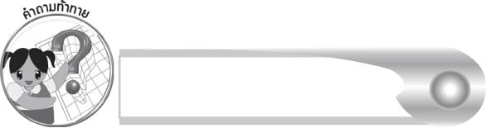
คำถามท้าทาย

คำที่ประสมด้วยสระ ไ- เขียนและอ่านง่ายกว่าคำที่ประสมด้วยสระอื่นหรือไม่ เพราะอะไร


การจัดกิจกรรมการเรียนรู้

๑. ให้นักเรียนฟังปริศนาคำทายจากครู แล้วช่วยกันหาคำตอบ ก่อนที่ครูจะเฉลยคำตอบของแต่ละปริศนา ให้นักเรียนช่วยกันบอกว่านักเรียนสังเกตคำตอบจากข้อความใดในปริศนา จากนั้นครูจึงติดบัตรคำเฉลยบนกระดาน
ฉันคืออะไร ไว้ตัดกระดาษ
ผ้าก็จะขาด ประกาศความคม (กรรไกร)
ฉันคืออะไร ขึ้นไปตามชั้น
จะพาท่านนั้น พลันถึงชั้นบน (บันได)
ฉันคืออะไร เขาใช้กวาดบ้าน
ฉันช่วยทำงาน กวาดบ้านเรื่อยไป (ไม้กวาด)
ฉันคืออะไร รู้ไหมหนูจ๋า
ตัวฉันคือปลา หน้าตาคล้ายงู (ปลาไหล)
๒. ให้นักเรียนเล่นเกม “คิดไว ตอบไว” โดยให้ทุกคนยืนเป็นวงกลมครูยืนตรงกลางวงและ
ถือลูกบอลผ้าหรือลูกบอลเป่าลมไว้สำหรับโยนให้นักเรียน ก่อนโยนครูจะพูดข้อความ เช่น
ช้า ตรงข้ามกับ...ให้นักเรียนทุกคนรีบหาคำตอบไว้ในใจ ครูเลือกโยนลูกบอลให้นักเรียน ๑ คน
เมื่อนักเรียนรับลูกบอลแล้วจะต้องตอบคำที่คิดไว้ ถ้าครูบอกว่าถูกต้องก็โยนลูกบอลส่งให้ครูและเพื่อนทุกคนจะปรบมือให้ ถ้าครูบอกว่าผิด นักเรียนจะต้องโยนลูกบอลให้เพื่อนคนอื่น
ใครได้รับลูกบอลจะต้องช่วยตอบแทน
ข้อความที่ครูเตรียมไว้ เช่น
ช้าตรงข้ามกับ... (ไว)
ใกล้ตรงข้ามกับ... (ไกล)
มาตรงข้ามกับ... (ไป)
เสียตรงข้ามกับ... (ได้)
เรียกตรงข้ามกับ... (ไล่)
เป็นหวัดมักจะ... (ไอ, ไข้)
พบผู้ใหญ่เราต้อง... (ไหว้)
สิ่งที่ใช้ทำเขียง... (ไม้)
เด็กไม่ควรเล่นไฟเพราะอาจเกิด... (ไฟไหม้)
๓. ครูนำบัตรคำจากกิจกรรมมาติดบนกระดาน ให้นักเรียนอ่านออกเสียงพร้อมกันอีกครั้ง
๔. ให้นักเรียนทำกิจกรรมเสริมทักษะการเรียนรู้ โดยเลือกคำที่ประสมด้วยสระ ไ- ไปเขียนให้ตรงกับภาพ แล้วร่วมกันตรวจสอบความถูกต้อง
๕. ให้นักเรียนทำใบงานที่ ๒๖ เรื่อง การเขียนสะกดคำและบอกความหมายของคำสระ ไ-
แล้วร่วมกันตรวจสอบความถูกต้อง
๖. ให้นักเรียนและครูร่วมกันสรุปความรู้ ดังนี้
๏ การเข้าใจความหมายของคำที่เขียนและอ่านจะสามารถนำคำไปใช้ได้ถูกต้อง
๗. ให้นักเรียนเขียนสรุปความรู้เรื่อง สระ ไ- ลงในแผนภาพความคิด แล้วร่วมกันตรวจสอบ
ความถูกต้อง
๘. ให้นักเรียนและครูร่วมกันแสดงความคิดเห็น โดยครูใช้คำถามท้าทาย ดังนี้
๏ คำที่ประสมด้วยสระ ไ- เขียนและอ่านง่ายกว่าคำที่ประสมด้วยสระอื่นหรือไม่ เพราะอะไร


การจัดบรรยากาศเชิงบวก

ให้นักเรียนทำกิจกรรมต่าง ๆ โดยสอดแทรกการเรียนรู้ความหมายของคำและการพัฒนาทักษะทางภาษาไทย


สื่อการเรียนรู้

๑. ปริศนาคำทาย
๒. บัตรคำ
๓. ลูกบอลผ้าหรือลูกบอลเป่าลม
๔. ข้อความสำหรับเล่นเกม “คิดไว ตอบไว”
๕. ใบงาน

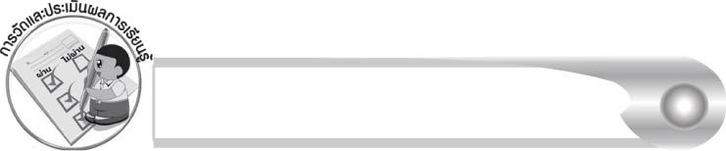
การวัดและประเมินผลการเรียนรู้

๑. วิธีการวัดและประเมินผล
๑.๑ สังเกตพฤติกรรมของนักเรียนในการเข้าร่วมกิจกรรม
๑.๒ ตรวจใบงานที่ ๒๖
๒. เครื่องมือ
แบบสังเกตพฤติกรรมการเข้าร่วมกิจกรรม
๓. เกณฑ์การประเมิน
การประเมินพฤติกรรมการเข้าร่วมกิจกรรม
ผ่านตั้งแต่ ๒ รายการ ถือว่า ผ่าน
ผ่าน ๑ รายการ ถือว่า ไม่ผ่าน

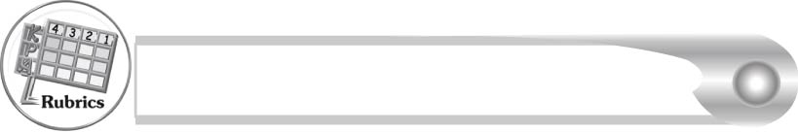
การประเมินผลตามสภาพจริง (Rubrics)

การประเมินใบงานที่ ๒๖ ให้ผู้สอนพิจารณาจากเกณฑ์การประเมินผลตามสภาพจริง (Rubrics) เรื่อง การเขียนสะกดคำและบอกความหมายของคำสระ ไ-
ระดับคะแนน  เกณฑ์การประเมิน | ๔ | ๓ | ๒ | ๑
การเขียนสะกดคำ | เขียนสะกดคำจากภาพด้วยตนเองได้ถูกต้องทุกคำและสามารถแนะนำผู้อื่นให้เขียนได้ | เขียนสะกดคำจากภาพด้วยตนเองได้ถูกต้องเกือบทุกคำและสามารถแก้ไขคำที่เขียนผิด ด้วยตนเองได้ | เขียนสะกดคำจากภาพด้วยตนเองได้ถูกต้องบางคำ เมื่อมีผู้แนะนำ คำที่เขียนผิดก็สามารถแก้ไขตามได้ | เขียนสะกดคำจากภาพตามที่มี ผู้แนะนำ ได้ถูกต้อง
การบอกความหมายของคำ | บอกความหมายของคำด้วยตนเองได้ถูกต้องทุกคำในทันที | บอกความหมายของคำด้วยตนเองได้ถูกต้อง เกือบทุกคำ ส่วนคำที่ยัง บอกไม่ได้หรือบอกไม่ถูกต้องสามารถบอกได้ด้วยตนเอง ในเวลาต่อมา | บอกความหมายของคำด้วยตนเองได้ถูกต้องบางคำส่วนคำที่ยังบอกไม่ได้หรือบอก ไม่ถูกต้อง ต้องมี ผู้แนะนำจึงบอกความหมายได้ | ไม่สามารถ บอกความหมายได้ด้วยตนเอง ต้องมีผู้แนะนำ จึงบอกความหมายได้

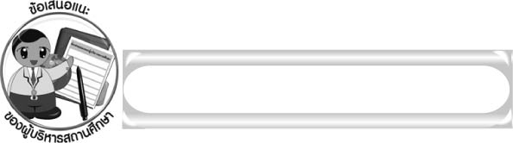
ข้อเสนอแนะของผู้บริหารสถานศึกษา

______________________________________________________________________________
______________________________________________________________________________
______________________________________________________________________________
______________________________________________________________________________
______________________________________________________________________________
______________________________________________________________________________
______________________________________________________________________________
______________________________________________________________________________
______________________________________________________________________________
______________________________________________________________________________
______________________________________________________________________________
______________________________________________________________________________
______________________________________________________________________________
______________________________________________________________________________
______________________________________________________________________________
______________________________________________________________________________
______________________________________________________________________________
______________________________________________________________________________
______________________________________________________________________________
______________________________________________________________________________
______________________________________________________________________________
______________________________________________________________________________
______________________________________________________________________________
______________________________________________________________________________

ลงชื่อ_________________________ (ผู้บริหารสถานศึกษา)
(_________________________)
________/________/_______


บันทึกหลังการสอน

ผลการจัดการเรียนการสอน

______________________________________________________________________________
______________________________________________________________________________
______________________________________________________________________________
______________________________________________________________________________
______________________________________________________________________________
______________________________________________________________________________

ปัญหา/อุปสรรค

______________________________________________________________________________
______________________________________________________________________________
______________________________________________________________________________
______________________________________________________________________________
______________________________________________________________________________
______________________________________________________________________________

แนวทางแก้ไข

______________________________________________________________________________
______________________________________________________________________________
______________________________________________________________________________
______________________________________________________________________________
______________________________________________________________________________
______________________________________________________________________________

ลงชื่อ_____________________________ (ผู้บันทึก)
(_________________________)
________/________/_______

